- A autorização de funcionamento é feito pelo Feam?

Não se trata de Autorização Ambiental de Funcionamento (AAF), essa modalidade de licenciamento não existe mais. Em Minas Gerais as licenças são analisadas pela Secretaria de Estado de Meio Ambiente e Desenvolvimento Sustentável (Semad) e não pela Fundação Estadual do Meio Ambiente (Feam).

O licenciamento ambiental em Minas Gerais é regido pela Deliberação Normativa Copam 217/2017, que estabelece os critérios para classificação, segundo o porte e potencial poluidor, bem como os critérios locacionais a serem utilizados para definição das modalidades de licenciamento ambiental de empreendimentos e atividades utilizadores de recursos ambientais no Estado de Minas Gerais.
Em seu artigo 1º a DN explica que o enquadramento e o procedimento de licenciamento ambiental a serem adotados serão definidos pela relação da localização da atividade ou empreendimento, com seu porte e potencial poluidor/degradador, levando em consideração sua tipologia.

Após elaboração de Parecer Técnico e Jurídico, realizado pela equipe de profissionais da Semad, e subsidiado pelos Estudos de Impacto Ambiental (EIA) e Relatório de Impacto Ambiental (RIMA) protocolados pelo empreendedor, esse parecer é encaminhado para uma das Câmaras Técnicas do Conselho Estadual de Política Ambiental (Copam), onde seus conselheiros, por meio de voto, deliberam favoráveis ou não à concessão da licença.

- Ele é renovado? Se sim, qual a periodicidade? Ou a barragem só precisa ser licenciada uma única vez?

Dependendo do porte e potencial poluidor do empreendimento, necessita sim de renovação da licença. Cada tipo de licença (Licença Prévia (LP), Licença de Instalação (LI) ou Licença de Operação (LO), existe um prazo de validade, conforme quadro abaixo:

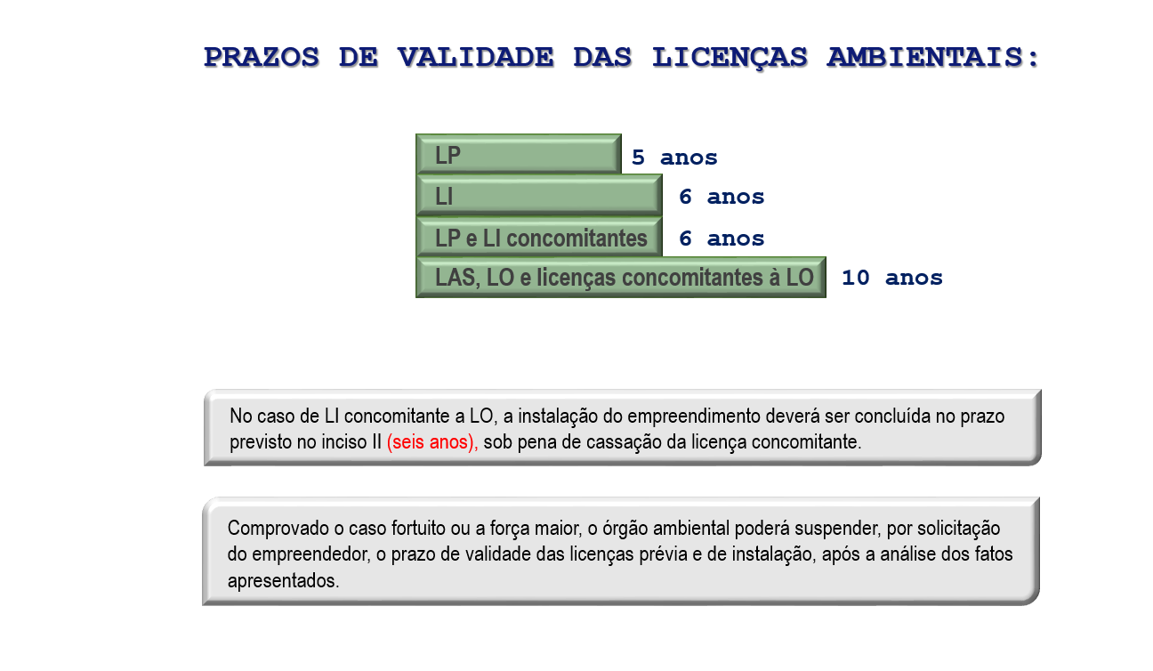

Vale esclarecer que, em dezembro de 2018, a barragem obteve licenciamento concomitante - Licença Prévia (LP), Licença de Instalação (LI) e Licença de Operação (LO) - para que houvesse o descomissionamento da mesma, com reaproveitamento do rejeito, portanto, a barragem não recebia rejeitos desde 2014 e foi licenciada no final de 2018 para desativação. As atividades, no entanto, ainda não haviam se iniciado.

3) Marina Silva não tem nenhuma relação com o licenciamento das duas barragens?

Marina Silva não tem nenhuma relação com as licenças ambientais no estado de Minas Gerais. Quando ministra, trabalhou em licenciamentos que diziam respeito à esfera do governo federal, conforme determina a legislação.

